医美选择
栏目全文合集 · 修订试点
2026 年 11 月 · 试点五篇与两个导读页
本册内容
本册是「医美选择」栏目修订的试点样张，收入两个导读页和五篇修订稿。修订按证据优先的方式进行，疗效、风险、维持时间和法规要求逐条核对原始来源，正文用方括号数字标注，对应每篇末尾的参考文献；每篇的证据等级和来源说明放在文末。其余 39 篇在试点确认后按同一方式修订。
部分 | 篇目 | 说明
导读 | 凹陷与容量不足 | 按问题进入
导读 | 做完不放心 | 按处境进入
决策框架 | 第 1 篇 医美选择 · 做决定之前的五个问题 | 支柱页
光电类项目 | 第 12 篇 光电项目总览 · 光、激光、射频、超声各做什么 | 总览
注射类项目 | 第 20 篇 肉毒毒素 · 除皱、瘦脸与间隔 | 项目页
注射类项目 | 第 24 篇 注射的高风险部位 · 鼻、眉间、额颞与血管栓塞 | 风险
术后护理与风险 | 第 41 篇 注射后的紧急信号 · 血管栓塞 | 识别

声明
本栏目为医美科普，不构成诊断或治疗建议，不推荐任何机构、医生或产品。是否适合某个项目，以面诊医生的检查和判断为准。注射或手术后出现皮肤发白发紫、视物模糊、呼吸困难、胸痛，请立即联系治疗机构，或前往医院急诊、拨打 120。
作者从事医疗美容机构经营管理工作。本栏目不提及、不推荐任何具体机构，包括作者任职的机构。

阅读入口
按此刻的情况，可以从下面三个入口读起。按具体问题或处境进入的，先读导读页，导读页列出了该读的篇目和顺序。
你的情况 | 从这里读
想做还没定 | 第 3 篇 恢复期、维持时间与可逆性对照；第 4 篇 效果边界；第 9 篇 安全、无痛、无恢复期与永久
正在挑机构 | 第 33 篇 查机构；第 34 篇 查医生；第 36 篇 面诊；第 37 篇 价格
做完不放心 | 第 40 篇 术后反应与信号；第 41 篇 注射后的紧急信号；第 42 篇 外科术后的紧急信号
立即联系治疗机构或去急诊的情况
- 皮肤发白、发灰、发紫，出现网状花纹，疼痛越来越重
- 视物模糊、视力下降、眼痛，直接去眼科急诊
- 呼吸困难、胸痛、咯血，嘴唇或喉咙发紧肿胀，直接打 120
注射或手术以后出现以上情况，立即联系做治疗的机构；联系不上，去医院急诊。

导读 · 按问题
凹陷与容量不足
泪沟、鼻唇沟、太阳穴、面颊
速读 很多人第一次想处理面部的凹陷，问的是打玻尿酸还是胶原，或者某个新出的针剂。凹陷的原因不止一种，容量流失、眼袋脂肪膨出造成的阴影、皮肤松弛、骨骼支撑不足，看起来都像凹陷，填充只对容量不足有用。第一次注射，先选可以溶解的透明质酸，打在产品注册证写明的部位；鼻、眉间、额头、太阳穴是血管栓塞报告较多的部位，注射前先问清楚出了栓塞怎么处理。
先分清凹陷的原因，再选材料，第一次选能溶解的，高风险部位先问预案。
典型情境
很多人第一次走进机构，指着眼下或者法令纹说，这里凹，想填一下。接下来听到的往往是几个产品名和价格，透明质酸、胶原蛋白、再生材料、自体脂肪，每一种都有人说好。
先说结论
凹陷先分原因。眼下的泪沟，有时是眼袋脂肪膨出投下的阴影，这时填充泪沟效果有限，要考虑眼袋手术；伴随明显松弛下垂的凹陷，在松弛的部位过量填充，脸会显得臃肿。容量流失引起的凹陷，才是填充最适合的范围。
材料的差别，主要在起效快慢、维持多久和能不能溶解。第一次尝试、对效果没有把握的，先选可以溶解的透明质酸。打之前请医生出示产品的注册证，确认要打的部位在注册范围之内。
材料 | 起效 | 维持时间 | 能否溶解
透明质酸 | 注射后即刻，一到两周稳定 | 多为六个月到一年半 | 可以用透明质酸酶溶解
胶原蛋白 | 注射后即刻 | 多为数月到一年 | 多数不能
再生类材料 | 几周到几个月逐渐出现，常需两到三次 | 多为一到两年或更久 | 不能，有结节和肉芽肿的风险
自体脂肪 | 存活率因部位和个人而异，有的人需要两到三次 | 存活的部分长期保留，随体重变化 | 不能

维持时间以各产品说明书为准。所有填充材料都可能发生血管栓塞，能溶解的透明质酸处理起来相对有办法，其他材料处理更困难。
阅读顺序
- 第 29 篇 眼袋与面部提升。分清凹陷是容量流失、脂肪膨出还是皮肤松弛，泪沟的问题先看这一篇。
- 第 21 篇 透明质酸。能补哪些部位的容量，注册证上的部位，维持时间和溶解。
- 第 22 篇 胶原与再生材料。起效慢、维持久、多数不能溶解，结节怎么处理。
- 第 31 篇 吸脂与脂肪移植。面部脂肪注射的存活率和栓塞风险。
- 第 5 篇 可逆性。为什么第一次尝试先选能回头的。
- 第 24 篇 注射的高风险部位。鼻、眉间、额头、太阳穴注射之前要问的预案。
- 第 41 篇 注射后的紧急信号。打完以后看什么、找谁。
面诊时可以问的问题
- 我的凹陷是什么原因，容量不足、脂肪膨出还是松弛？
- 用的是哪个产品，注册证上的部位包不包括我要打的位置？
- 这个材料能不能溶解，效果不满意时怎么处理？
- 如果发生血管栓塞，你们有没有透明质酸酶，谁来处理，夜里找谁？
- 注射后我要在这里观察多久，回家后看什么？
今天能做的一件事
在自然光下拍一张正面、两张侧面的照片，把凹陷的位置圈出来，用一句话写清部位和表现，面诊时先说这一句。
于意云 何

导读 · 按需求
做完不放心
正常反应、紧急信号与该找谁
速读 治疗结束回到家，看到肿、红、淤青，多数人拿不准是正常反应还是要回机构。肿胀、疼痛、淤青、发红，多数会在一段时间内逐渐消退，持续多久因项目差别很大；少数几类信号不能等，注射后皮肤发白发紫、越来越痛，视力异常，手术后一侧突然肿胀、发热流脓，胸痛气短、小腿肿痛。最稳妥的做法是在治疗之前请医生写下两份清单，一份是正常反应的样子和持续时间，一份是需要立即联系的情形，同时确认术后能打通的电话。效果不满意和医疗损害是两回事，处理的途径不同。
治疗前拿到两份清单和能打通的电话，出现紧急信号不等到第二天。
典型情境
很多人做完注射、光电或手术，回到家对着镜子，看到肿、红、淤青，第一反应是上网搜，搜到的说法来自别的项目、别的人，越看越拿不准。
先说结论
同样是肿，填充注射后肿三五天是常见的，手术后肿两三周也是常见的；同样是红，光子嫩肤后红几个小时是常见的，剥脱性点阵后红几周也是常见的。就医者自己很难判断，判断要交给医生，就医者要做的是在治疗前把判断的依据拿到手，恢复期里每天在同样的时间、角度和光线下拍照，有疑问时把照片和情况发给医生。以下信号不能等到复诊，出现时按表中的动作处理。
信号 | 常见于 | 动作
皮肤发白、发灰、发紫，网状花纹，疼痛持续加重 | 填充注射后几分钟到几天 | 立即联系机构；联系不上去急诊
视物模糊、视力下降、眼痛、看东西重影 | 填充注射后 | 直接去眼科急诊
吞咽困难、说话费力、呼吸困难 | 肉毒毒素注射后 | 立即联系机构或去急诊
伤口持续渗血，一侧突然明显肿胀、发硬、胀痛加重 | 手术后一两天内 | 立即联系做手术的医生
发热，伤口红肿热痛加重或流脓 | 手术后几天 | 立即联系做手术的医生
水疱、明显疼痛、皮肤发白发黑，渗液增多 | 光电治疗后 | 尽快联系做治疗的机构
突发胸痛、呼吸困难、咯血，或单侧小腿肿痛 | 手术后，吸脂与腹壁成形较多 | 直接打 120
口周发麻、耳鸣、意识模糊、抽搐 | 吸脂等用大量局部麻醉药的手术后 | 直接打 120
全身起疹、嘴唇或喉咙发紧肿胀 | 任何治疗后 | 直接打 120

身体的问题处理好以后，如果对结果不满意，先分清是效果不满意还是医疗损害。两者的处理途径不同，都要保存好病历、知情同意书、收据、产品标签、术后照片和沟通记录。
阅读顺序
- 第 40 篇 术后反应与信号。治疗前请医生写下的两份清单，以及复诊和拍照的安排。
- 第 41 篇 注射后的紧急信号。血管栓塞的皮肤和眼部表现，联系与就医的顺序。
- 第 42 篇 外科术后的紧急信号。出血、感染、血栓，出院时要带走的资料。
- 第 43 篇 光电术后护理。防晒、修复与反黑，什么情况要联系机构。
- 第 24 篇 注射的高风险部位。在鼻、眉间、额头、太阳穴打过填充的，回家后多看哪里。
- 第 44 篇 效果不满意与医疗损害。两种情况的区别，协商、调解与诉讼。
治疗前要拿到的东西
- 正常反应的清单，写明样子和持续时间。
- 需要立即联系的情形，写成清单。
- 术后能打通的电话，问清是不是二十四小时有人接、接电话的是谁、打不通时去哪家医院。
- 产品的名称、批号和标签照片，注射的部位和用量，手术的名称和麻醉方式。
今天能做的一件事
在手机里建一条备忘录，存下做治疗的机构和医生的电话，把上面表格里要直接打 120 的三行抄进去，治疗前再看一遍。
于意云 何

第 1 篇 · 决策框架
医美选择
做决定之前的五个问题
速读 考虑做医美的时候，多数人先想到的是项目名，热门的光电、某种针剂、某个手术。去机构之前先把五个问题想清楚，能省下不少钱和时间。第一，要解决的具体是什么问题，部位在哪里，表现是什么。第二，这个问题医美管不管、管到什么程度。第三，光电、注射、外科三类方式，各自的恢复期、维持时间和风险差别很大。第四，谁来做、在哪里做，轻医美同样属于医疗行为，必须在有资质的医疗机构由医务人员操作。第五，自己能接受多长的恢复期、多高的维持成本和多大的风险。按想做还没定、正在挑机构、做完不放心三种情况，文中列出了接着读的篇目。
先说清楚要解决的问题，再选方式、查资质、算代价，项目名放在最后。
适用人群
第一次考虑医美、不知道从哪里开始的人；看了很多宣传、在几个项目之间犹豫的人；做过一两次轻医美，想把以后的选择想得更清楚的人。已经做完治疗、出现皮肤发白发紫或视物模糊的读者，请直接看第 41 篇。
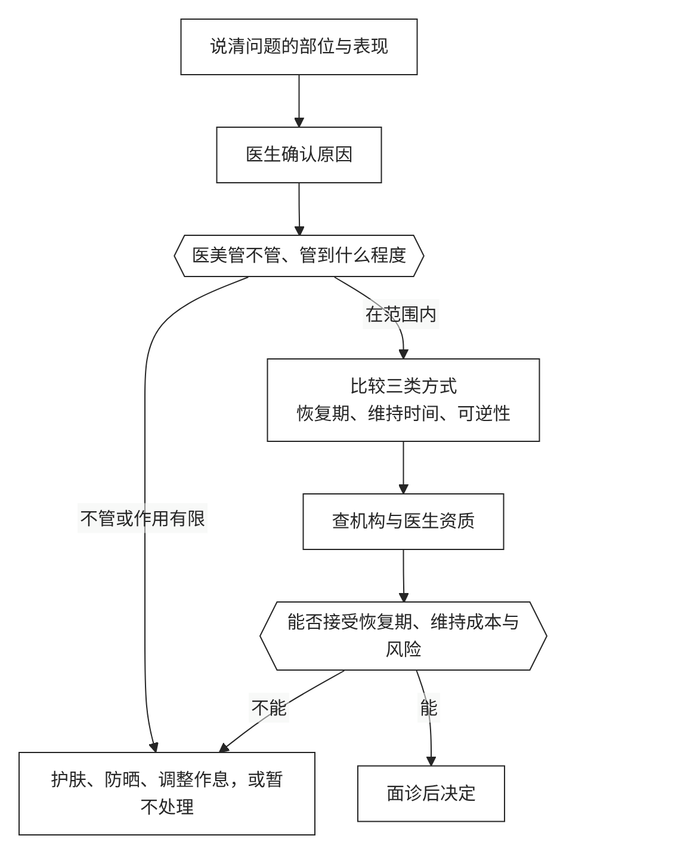
做决定的顺序，项目名放在最后。
问题描述
医美机构的价目表、社交平台上的笔记，都是按项目名组织的，光子、水光、某某针、某某提升。就医者顺着这个思路，很容易先选项目，再去想它能不能解决自己的问题。顺序倒过来，效果会好很多。
把问题说清楚，要具体到部位和表现。「显老」「没精神」是感受，医生没法据此给方案；「眼下有一道凹陷，下午更明显」「两颊有褐色斑片，夏天加重」「下颌线不清楚，低头时更明显」，这类描述能直接对应到组织的层次和原因，医生才能判断用什么方法、管到什么程度。可以对着镜子，在自然光下拍一张正面、两张侧面的照片，把在意的地方圈出来，用一两句话写下来。面诊的时候先说这一句，再听医生的判断。
同一个表现，原因可能不同。眼下凹陷可能是脂肪移位、骨骼支撑不足，也可能是皮肤变薄；面部的褐色斑片，可能是黄褐斑，也可能是晒斑或其他色素问题，治疗方法差别很大。黄褐斑容易反复，国内专家共识对激光治疗的建议是谨慎使用，参数不当可能加重^{[1]}。所以第一步要做的，是让医生确认原因，原因清楚了，项目才有意义。
适用范围与程度
医美能处理的问题有一个范围。色素、红血丝、皮肤质地、细纹、局部容量不足、轻中度松弛、毛发，以及形态上的一些改变，在这个范围内；但每一类问题，医美能做到的程度有限。
程度上的边界，写在产品的注册证、说明书和专家共识里。一个透明质酸填充剂，注册证上写明了它适用于哪些部位、改善哪一种情况；一台射频设备，注册证上写明了适用范围；黄褐斑这类反复发作的色斑，专家共识写明了激光要谨慎使用^{[1]}。宣传里常见的说法，比如逆龄十岁、一次见效、永久保持，在这些文件里罕有对应的表述。
效果也因人而异。同一个项目，效果取决于自身的基础条件、体质、医生的操作和术后的配合，宣传里的有效率说的是一群人的统计，对个人只能作参考。效果边界见第 4 篇，宣传用语见第 9 篇。
三类方式的代价
光电、注射、外科三类方式，代价差别很大。光电项目靠光、激光、射频或超声的能量作用于皮肤和皮下组织，多数恢复期短，但往往要做多次，效果逐渐出现，也逐渐减退。注射项目把药物或材料打进特定的层次，效果出现快，维持几个月到一两年不等。以肉毒毒素治疗眉间纹为例，汇总四项三期临床试验的分析显示，有效者效果的中位维持时间约 120 天^{[2]}。透明质酸可以溶解，其他多数注射材料不能，注射部位不当时有血管栓塞的风险。外科手术改变的是组织和骨骼的形态，效果持久，恢复期长，涉及麻醉，做了以后大多回不到原样，修复手术的难度通常高于第一次。
这三类方式各自适合的问题不同，没法简单地排出轻重。明显的松弛下垂，光电和注射的作用有限；浅表的色素问题，手术用不上。选择方式的时候，要同时看三样东西，恢复期对生活和工作的影响，维持效果要重复做几次、花多少钱，以及出了问题能不能回头。第 3 篇把常见项目的恢复期、维持时间和可逆性放在一张表里，第 5、6 篇分别讲可逆性和维持成本。
操作者与场所
医疗美容是指运用手术、药物、医疗器械以及其他具有创伤性或者侵入性的医学技术方法，对人的容貌和人体各部位形态进行的修复与再塑^{[3]}。注射、激光、射频这些常说的轻医美项目，都在这个范围内。2026 年 2 月 10 日，国家卫生健康委在新闻发布会上明确，轻医美属于医疗行为，必须在取得医疗美容服务资质的医疗机构开展，由专业医务人员操作；生活类美容机构、美发店、美甲店等严禁开展轻医美项目^{[4]}。
在美容院、工作室、酒店房间里做的注射和光电治疗，从一开始就不合规。出了问题，就医者很难找到负责的主体，用的产品也无法核实来源。
在医疗机构里，还要再确认两件事。一是这家机构的执业许可证上，有没有核准你要做的这一类诊疗科目，比如美容皮肤科、美容外科^{[5]}；二是给你做治疗的人是不是执业医师，负责医疗美容项目的医生有没有主诊医师资格，做手术的有没有获得这项手术的授权^{[3]}。这些大部分可以自己查到，方法见第 33、34 篇。
可接受的代价
前四个问题想清楚以后，最后一个问题要自己回答，你能接受什么。恢复期方面，有的项目做完当天就能上班，有的要请一周以上的假，有的几个月内都能看出痕迹，把未来一两个月的工作和重要日程拿出来对照一下。维持成本方面，用维持时间算一下一年要做几次，把一年的总花费算出来，再决定做不做。风险方面，每个项目都有常见的反应，也有少见但严重的风险，面诊时请医生把这两类分别说清楚，并说明出了问题由谁处理、怎么处理。
还要给不做留一个位置。有的问题现阶段用护肤、防晒、调整作息就能改善；有的问题医美能做的有限，花钱换不来满意；有的时候医生会建议先不做。这些都是正常的结果，医生说不建议时意味着什么，见第 7 篇。
阅读入口
本栏目共 44 篇，分为决策框架、光电类项目、注射类项目、外科类项目、机构与医生甄别、术后护理与风险六个子分类。光电、注射、外科三类的项目页，统一按原理、能解决的问题、效果边界、风险与恢复期、不适合做的情形、费用组成、面诊问题七节写成，便于在不同项目之间对照。按此刻的情况，可以从下面三个入口读起。
你的情况 | 从这里读
想做还没定 | 第 3 篇 恢复期、维持时间与可逆性对照；第 4 篇 效果边界；第 9 篇 安全、无痛、无恢复期与永久
正在挑机构 | 第 33 篇 查机构；第 34 篇 查医生；第 36 篇 面诊；第 37 篇 价格
做完不放心 | 第 40 篇 术后反应与信号；第 41 篇 注射后的紧急信号；第 42 篇 外科术后的紧急信号

常见误区
先选项目，再找问题。把宣传里的效果当作自己的效果。只比价格，不查机构和医生的资质。觉得轻医美不是医疗，在美容院、工作室里做注射和光电。只问效果，不问恢复期、维持时间和出了问题怎么处理。认为医生说不建议，就是不想做这单生意。
面诊时可以问的问题
- 我这个问题的原因是什么，有几种处理方式？
- 你建议的方式能改善到什么程度，做不到的是什么？
- 恢复期内对日常生活有什么影响，多久能恢复正常？
- 效果能维持多久，要维持的话多久做一次？
- 常见的反应和少见但严重的风险分别是什么，出了问题谁来处理？
- 什么情况下你会建议我不做？
今天能做的一件事
在自然光下拍一张正面、两张侧面的照片，把在意的地方圈出来，用一句话写清部位和表现，存在手机里，面诊时先说这一句。
证据等级 B。医疗美容的定义与主诊医师要求依据《医疗美容服务管理办法》，诊疗科目核准依据《医疗机构管理条例》；轻医美属于医疗行为的表述依据国家卫生健康委 2026 年 2 月 10 日新闻发布会，引自新华社当日报道；黄褐斑的激光治疗原则依据国内专家共识；肉毒毒素维持时间依据美国四项三期临床试验的汇总分析；三类方式的代价为基于产品说明书与专家共识的归纳。
参考文献
[1] 中国中西医结合学会皮肤性病专业委员会色素病学组, 中华医学会皮肤性病学分会白癜风研究中心, 中国医师协会皮肤科医师分会色素病工作组. 中国黄褐斑诊疗专家共识（2021 版）[J]. 中华皮肤科杂志, 2021, 54(2): 110-115.
[2] Glogau R, Kane M, Beddingfield F, et al. OnabotulinumtoxinA: a meta-analysis of duration of effect in the treatment of glabellar lines[J]. Dermatologic Surgery, 2012, 38(11): 1794-1803. DOI: 10.1111/j.1524-4725.2012.02582.x.
[3] 卫生部. 医疗美容服务管理办法[Z]. 2002 年发布, 2016 年修订.
[4] 新华社. 国家卫生健康委 2026 年 2 月 10 日新闻发布会关于轻医美的报道[EB/OL]. 新华网, 2026-02-10. https://www.news.cn/politics/20260210/fb406285eb1b421c9bf52c3c4cbfd211/c.html
[5] 国务院. 医疗机构管理条例[Z]. 1994 年发布, 2022 年修订.
于意云 何

第 12 篇 · 光电类项目
光电项目总览
光、激光、射频、超声各做什么
速读 光电项目名目繁多，按技术原理归纳，大体是四类，强脉冲光、激光、射频和聚焦超声。强脉冲光和激光靠光被皮肤里的色素、血红蛋白或水吸收后产生的热起作用，主要处理色斑、红血丝、皮肤质地和毛发；射频靠电流在组织里产热，聚焦超声把能量聚焦到皮下较深的层次，两者主要用于轻中度松弛，提升的幅度以毫米计。能量越高，效果和恢复期通常越明显，色素沉着、烫伤等风险也随之增加，肤色较深、近期暴晒的人风险更高。不少问题需要几类方法配合，或者分次进行。射频治疗仪和射频皮肤治疗仪自 2026 年 4 月 1 日起按第三类医疗器械管理。光电治疗属于医疗美容，只能在有资质的医疗机构进行。
先弄清楚自己的问题属于色素、血管、质地、松弛还是毛发，再看哪一类光电管这个问题。
适用人群
想做光电项目、但分不清光子、激光、射频、超声的人；被推荐了好几种仪器组合方案，想知道它们各管什么的人；在家用射频美容仪的人。
四类方法
强脉冲光，常说的光子嫩肤，是一种波长范围较宽的光，通过滤光片选择需要的波段。皮肤里的黑色素和血管里的血红蛋白吸收这些光后受热，色素颗粒被破坏、扩张的小血管闭合，因此主要用于晒斑、雀斑等浅表色素和面部泛红、红血丝，对皮肤质地也有一定改善。它的能量较为分散，单次作用温和，通常要做几次。
激光是单一波长的光，不同波长被不同的目标吸收，可以较为精准地作用于色素、血管、水或毛囊。按处理的问题，常见的有处理色素的激光、处理血管的激光、处理皮肤质地和痘坑的点阵激光，以及脱毛激光。选择合适的波长和脉冲时间，让目标吸收光能受热，周围组织少受损伤，这是激光治疗的基本原理，叫选择性光热作用^{[1]}。
射频是让电流通过皮肤和皮下组织，组织的电阻使电能转化为热，加热真皮和皮下的纤维组织，促使其收缩和新生，用于轻中度的松弛和皮肤紧致。按电极的设置分单极、双极和多极，还有把射频和微针结合的方式。
聚焦超声把超声能量聚焦在皮下几毫米深的特定层次，形成一个个微小的热凝固点，用于面部和颈部轻中度松弛的提升。它能达到的层次比射频深，治疗时的疼痛感也往往更明显。
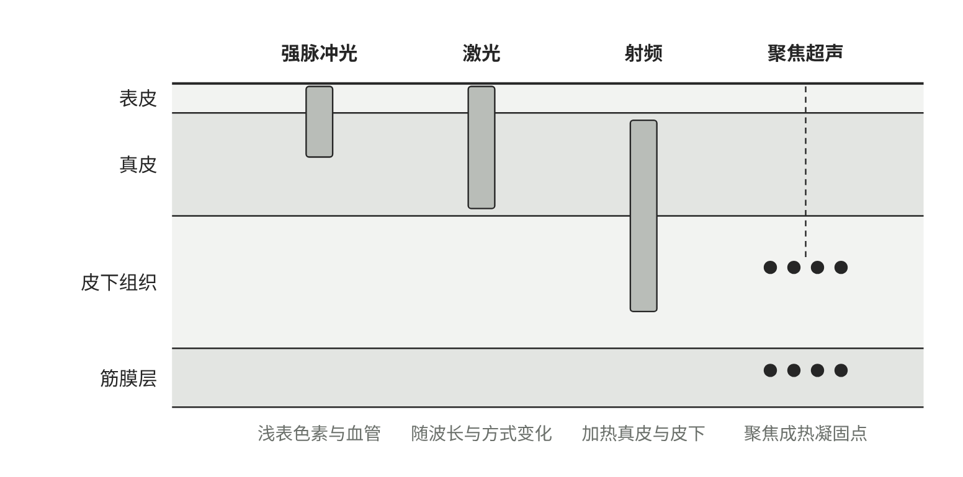
四类方法作用层次的相对深度示意，实际深度随设备、波长和参数变化。
五类问题
从就医者的问题出发，光电项目主要处理五类问题，对应的方法大致如下。
问题 | 常见表现 | 主要相关的方法
色素 | 晒斑、雀斑、太田痣、黄褐斑、痘印发黑 | 强脉冲光、处理色素的激光
血管 | 面部泛红、红血丝、红色痘印 | 强脉冲光、处理血管的激光
质地 | 痘坑、毛孔粗大、细纹、肤色不均 | 点阵激光、射频微针、强脉冲光
松弛 | 轻中度的面部、下颌缘、颈部松弛 | 射频、聚焦超声
毛发 | 腋下、四肢、唇周等部位多余的毛发 | 脱毛激光、强脉冲光

这张表只是大致的对应。同样是色素，不同的色斑对光电的反应差别很大，黄褐斑是典型的例子，国内专家共识建议激光治疗要谨慎，使用不当容易反复甚至加重^{[2]}。光电治疗之前，先要让医生确认是哪一种问题、什么原因，具体见第 14 篇。
效果的幅度
光电对松弛的改善幅度有限。一项纳入 16 项研究的系统综述，研究对象都是轻中度松弛的女性，聚焦超声单次治疗后，眉部提升 0.47 到 1.7 毫米；治疗后 90 天，由研究者评价有改善的占 92%；就医者自评有改善的，90 天时为 42%，一年时为 53%，多数自评为轻度改善^{[3]}。同一篇综述还指出，皮肤松弛越明显、体重指数超过 30 的人，效果越差^{[3]}。就医者自评的改善比例明显低于研究者的评价，选择之前，对幅度的预期要放低。明显的松弛下垂，光电的作用有限，可能需要考虑注射或手术，见第 29 篇。
热量与恢复期
光电项目的共同点，是通过能量在组织里产生热或其他作用来达到效果。一般来说，单次能量越高、作用越深、破坏皮肤表层越多，效果越明显，恢复期也越长，风险也越高。
以点阵激光为例，剥脱性点阵会在皮肤表面形成很多微小的创面，术后几天内有明显的发红、渗出和结痂，恢复期以周计；非剥脱性点阵不破坏表层，术后发红、轻度肿胀一两天，但通常要做更多次。强脉冲光的反应一般较轻，术后可能有短暂发红，色斑颜色变深后逐渐脱落。射频和聚焦超声的表面反应多不明显，效果在几周到几个月内逐渐出现。聚焦超声治疗时多有中度疼痛，治疗后常见短暂发红和肿胀，麻木、感觉异常、淤青等其他不良反应的报告比例约为 2%^{[3]}。
常见的风险包括发红、肿胀、色素沉着、色素减退、水疱和烫伤。肤色较深的人，以及近期暴晒、皮肤正处于炎症状态的人，发生色素沉着的机会更高。国内就医者的肤色以中等为多，色素沉着是光电治疗后需要重视的问题。一项针对 37 名中国就医者的回顾研究，非剥脱点阵激光按治疗次数计，治疗后出现大面积色素沉着的比例在 7.1% 到 12.4% 之间，和治疗的能量、密度及是否配合冷却有关^{[4]}。术后护理见第 43 篇。
设备和场所
光电设备属于医疗器械。自 2026 年 4 月 1 日起，射频治疗仪和射频皮肤治疗仪按第三类医疗器械管理，没有取得第三类医疗器械注册证的产品，不得生产、进口和销售^{[5][6]}。这一规定覆盖了家用的射频美容仪。在家用射频美容仪的人，可以在包装或说明书上找医疗器械注册证号，在国家药监局网站查一查。
在机构做光电，可以请工作人员告知所用设备的名称和注册证号。光电治疗属于医疗美容，激光、射频等项目只能在取得执业许可证、核准美容皮肤科的医疗机构由医生负责实施。2026 年 2 月，国家卫生健康委明确，生活类美容机构、美发店、美甲店等严禁开展轻医美项目^{[7]}。
项目名
机构的项目名多数是设备的商品名，或者是自己起的套餐名，同一类技术有很多名字，就医者很难比较。2025 年 6 月，国家医保局发布《美容整形类医疗服务价格项目立项指南（试行）》，把光、超声、射频类项目按技术原理统一命名，常说的光子嫩肤、超声炮、热玛吉，分别归入光或激光、超声、射频^{[8]}。看到一个陌生的项目名，可以问三个问题，它属于强脉冲光、激光、射频、超声里的哪一类，用的是什么设备，注册证上的适用范围是什么。这样能把不同机构、不同名字的项目放在一起比较。
组合治疗
皮肤问题往往不止一种，比如既有色斑又有泛红，既有痘坑又有松弛。不同的问题需要不同的方法，所以医生常会建议组合或分阶段治疗，先处理炎症和色素，再处理质地和松弛。组合是否合理，要看每一项针对的是什么问题，每一项都能说清楚对应的问题，组合才有依据。一个方案里列了很多台设备、却说不清各自管什么的，可以请医生逐项解释，或者先只做主要的一项。
常见误区
光电都是一样的，选贵的或者新的就行。一次做完就能见效，效果永久保持。没有恢复期，做完马上可以暴晒。有色斑就打激光，不管是哪种斑。家用美容仪和机构里的设备效果一样，也不用看注册证。在美容院做光子、射频和在医疗机构做没有区别。
面诊时可以问的问题
- 我的问题属于色素、血管、质地、松弛还是毛发，原因是什么？
- 建议的项目属于哪一类技术，用的是什么设备，注册证号是多少？
- 要做几次，间隔多久，效果什么时候出现、能维持多久？
- 恢复期内对日常生活有什么影响，术后要注意什么？
- 以我的肤色，发生色素沉着或烫伤的风险高不高，出现了怎么处理？
今天能做的一件事
对着镜子把自己在意的问题归一下类，色素、血管、质地、松弛还是毛发，面诊时先说这一句。
证据等级 B。光电作用原理依据选择性光热作用的经典研究；黄褐斑的治疗原则依据国内专家共识；聚焦超声的提升幅度与不良反应依据荷兰学者 2023 年发表的系统综述，纳入研究均为女性，多数为病例系列，缺少长期随访；点阵激光后色素沉着的比例依据香港大学的小样本回顾研究；射频设备的管理类别依据国家药监局公告；生活美容场所的禁止要求依据国家卫生健康委 2026 年 2 月的表态；项目命名依据国家医保局价格立项指南。各类方法的恢复期与维持时间因设备和个人而异，以医生告知为准。
参考文献
[1] Anderson R R, Parrish J A. Selective photothermolysis: precise microsurgery by selective absorption of pulsed radiation[J]. Science, 1983, 220(4596): 524-527. DOI: 10.1126/science.6836297.
[2] 中国中西医结合学会皮肤性病专业委员会色素病学组, 中华医学会皮肤性病学分会白癜风研究中心, 中国医师协会皮肤科医师分会色素病工作组. 中国黄褐斑诊疗专家共识（2021 版）[J]. 中华皮肤科杂志, 2021, 54(2): 110-115.
[3] Contini M, Hollander M H J, Vissink A, et al. A systematic review of the efficacy of microfocused ultrasound for facial skin tightening[J]. International Journal of Environmental Research and Public Health, 2023, 20(2): 1522. DOI: 10.3390/ijerph20021522.
[4] Chan H H L, Manstein D, Yu C S, et al. The prevalence and risk factors of post-inflammatory hyperpigmentation after fractional resurfacing in Asians[J]. Lasers in Surgery and Medicine, 2007, 39(5): 381-385. DOI: 10.1002/lsm.20512.
[5] 国家药品监督管理局. 关于调整《医疗器械分类目录》部分内容的公告（2022 年第 30 号）[Z]. 2022.
[6] 国家药品监督管理局. 2024 年第 84 号公告（射频治疗仪、射频皮肤治疗仪类产品第三类医疗器械管理执行时间顺延至 2026 年 4 月 1 日）[Z]. 2024.
[7] 新华社. 国家卫生健康委 2026 年 2 月 10 日新闻发布会关于轻医美的报道[EB/OL]. 新华网, 2026-02-10. https://www.news.cn/politics/20260210/fb406285eb1b421c9bf52c3c4cbfd211/c.html
[8] 国家医疗保障局. 美容整形类医疗服务价格项目立项指南（试行）[Z]. 2025.
于意云 何

第 20 篇 · 注射类项目
肉毒毒素
除皱、瘦脸与间隔
速读 肉毒毒素通过阻断神经向肌肉传递信号，让注射部位的肌肉暂时放松，从而减少皱眉、抬眉、眯眼时出现的动态皱纹，或者让肥大的咬肌逐渐变小。它是药品，在国内按毒性药品管理。国内已有多款 A 型肉毒毒素获批，美容方面的适应证以中重度眉间纹为主，2024 年有一款增加了咬肌突出的适应证。效果一般在三到七天出现，两周左右稳定，临床试验中眉间纹的效果中位维持约四个月，随后逐渐消退。常见的问题是表情不自然、眉毛或眼睑下垂、两侧不对称，说明书对吞咽困难、呼吸困难等远处扩散的表现有警示。两次注射之间要有足够的间隔，频繁大剂量注射可能产生抗体，使以后的效果变差。
肉毒毒素管动态皱纹和肌肉轮廓，效果维持数月，注意间隔，记下每次的产品和批号。
适用人群
想改善眉间纹、抬头纹、鱼尾纹的人；咬肌发达、想让下颌线条柔和的人；打过肉毒毒素、想知道间隔多久、为什么效果变差的人。
立即联系治疗机构或去急诊的情况
- 注射后出现吞咽困难、说话费力、呼吸困难
- 注射后视物模糊、看东西重影、眼睑明显下垂伴眼痛
- 全身起疹、嘴唇或喉咙发紧肿胀、呼吸困难，直接打 120
前两条，立即联系做治疗的机构和医生；联系不上，直接去综合医院急诊。
原理
肌肉收缩，要靠神经末梢释放一种化学信号乙酰胆碱。肉毒毒素进入注射部位后，阻断乙酰胆碱的释放，肌肉就暂时不能用力收缩。皱眉、抬眉、眯眼时，皮肤跟着肌肉折叠，久了形成动态皱纹；肌肉放松以后，这些皱纹就会变浅。咬肌长期用力会肥大，注射后咬肌用力减少，几周到几个月内体积逐渐缩小。神经末梢会慢慢长出新的连接，肌肉的功能随之恢复，所以肉毒毒素的效果是暂时的，几个月后需要再次注射才能维持。
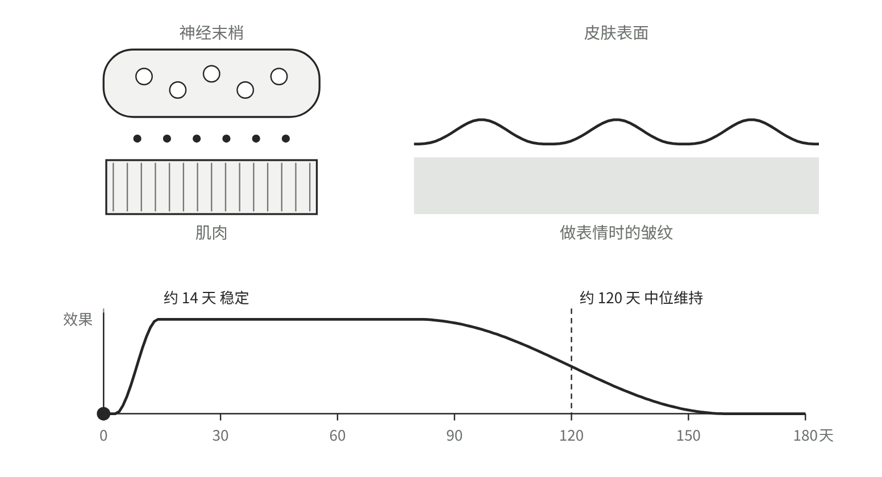
曲线为示意。起效和稳定时间依据说明书，约 120 天为三期临床试验汇总分析中有效者效果的中位维持时间^{[3]}。
能解决的问题
国内已获批的 A 型肉毒毒素有多款，美容方面的适应证以暂时改善中重度眉间纹为主。2024 年，其中一款获批暂时改善成人显著或非常显著的咬肌突出^{[1]}；2026 年 3 月，又有一款重组 A 型肉毒毒素获批眉间纹适应证^{[2]}。各产品的具体适应证以各自的说明书为准，可以在国家药监局网站查询，方法见第 19 篇。
临床上，肉毒毒素还常用于抬头纹、鱼尾纹、鼻背纹、颈纹，以及小腿、肩颈肌肉的轮廓调整，其中不少用法超出了获批的适应证。这些用法有的有较多的临床经验，有的研究有限。就医者有权在注射前知道，自己要打的部位是否在说明书的适应证之内，不在的，问清楚医生的依据和风险。肉毒毒素对静态皱纹，也就是不做表情时也存在的皱纹，作用有限；对皮肤松弛、容量流失引起的凹陷和下垂，基本没有作用，这些问题需要其他方法。
效果边界
效果一般在注射后三到七天开始出现，两周左右稳定。维持时间有临床试验的数据可查。汇总四项三期临床试验、621 名用 20 单位治疗眉间纹的受试者，注射后 30 天判定有效的人，效果的中位维持时间为 120 天，按静止时的皱纹评价为 131 天^{[3]}。另一项纳入 14 项随机对照试验、8369 名受试者的 Meta 分析，眉间纹、鱼尾纹、抬头纹按获批剂量同时治疗，回到治疗前状态的中位时间约为 182 天^{[4]}。两项研究用的是同一个产品、按说明书的剂量，换了产品、剂量和部位，结果不能直接套用。临床上常说的三到六个月，和这些数据大体一致。瘦咬肌的效果出现得较慢，通常要几周，维持时间也可能更长一些。
效果的程度取决于剂量和注射的位置。剂量少、表情自然，但皱纹改善有限；剂量多、改善明显，但可能表情僵硬。一项 Meta 分析显示，按获批的总剂量同时治疗三个部位，维持时间更长^{[4]}。医生会在两者之间权衡，就医者也可以说清楚自己更在意哪一边。初次注射的，可以先保守一些，两周复诊时再根据效果补充。
风险与恢复期
恢复期很短，注射点的小红点当天消退，偶尔有小片淤青，几天内吸收。注射后几个小时内，医生通常会建议不要按揉注射部位、不要平躺，以免药物扩散到不需要的地方，具体以医生的嘱咐为准。
常见的问题包括表情不自然、两侧不对称、眉毛或上眼睑下垂、额头注射后眉形改变、咬肌注射后咀嚼无力，多数会随药效消退而恢复，时间以周到月计。
少见但需要警惕的是药物向远处扩散，出现吞咽困难、说话费力、呼吸困难、视物重影。各产品的说明书对此都有警示。2009 年美国药品监管部门要求所有肉毒毒素产品加注这一警示，当时的评估显示，报告的病例多见于治疗肢体痉挛等疾病的大剂量用药，按获批剂量用于皮肤美容时，没有发现明确的严重远处扩散病例^{[5]}。美容注射里这类情况罕见，出现时要立即就医。
肉毒毒素是一种蛋白质，身体可能产生针对它的中和抗体，此后再注射效果变差甚至无效。一项纳入 43 项研究、8833 名治疗性用药患者的 Meta 分析，中和抗体的总体发生率约为 1.8%，用药年限越长，发生率越高^{[6]}。美容的用量远低于治疗肢体痉挛等疾病的用量，专门针对美容人群的数据较少。说明书一般要求两次注射之间间隔一定的时间，不要为了追求效果而缩短间隔、加大剂量。
不适合做的情形
孕期和哺乳期；对产品成分过敏；注射部位有感染或皮肤病；患有重症肌无力等神经肌肉疾病；正在使用某些可能增强其作用的药物，比如氨基糖苷类抗生素。有其他疾病和正在用药的，面诊时如实告诉医生，由医生判断。
肉毒毒素在国内按毒性药品管理，要在有资质的医疗机构由医生注射。美容院、工作室里打的瘦脸针，来源和剂量都无法核实，出现远处扩散这类问题时也没有处理条件^{[7]}。
费用组成
肉毒毒素的费用主要由药品和医生的注射服务组成，有的机构按支计价，有的按单位或按部位计价。同样是瘦脸，用了多少单位、哪个产品、谁来打，价格差别很大。不同产品的单位不能互相换算^{[5]}，比较价格时，问清楚用的是哪个产品、一共多少单位、是否包含两周复诊时的补充。价目表怎么看，见第 37 篇。
常见误区
所有皱纹打肉毒都有用。打一次能管一年。效果不够就马上补打，或者缩短间隔。不同产品随便换着打，也不记录。在美容院、工作室打瘦脸针和在医院打一样。打完效果变差，以为是产品是假的，没有考虑抗体的可能。
面诊时可以问的问题
- 用的是哪个产品，我要打的部位在它的适应证之内吗？
- 一共打多少单位，按什么计价？
- 多久见效，维持多久，两周复诊包不包含补充？
- 下一次至少要隔多久？
- 出现吞咽困难、呼吸困难或者眼睑下垂，我该怎么办？
今天能做的一件事
建一条手机备忘录，记下每次注射的产品名、批号、单位数、部位和日期，以后每次注射都补上一行。
证据等级 A/B。作用原理与常见不良反应依据产品说明书与药理学常识；维持时间依据同一产品的三期临床试验汇总分析与随机对照试验 Meta 分析；远处扩散的警示依据美国食品药品监督管理局 2009 年的安全性通报；中和抗体发生率依据 2022 年发表的 Meta 分析，纳入的是治疗性用药人群；咬肌适应证的获批依据产品持有企业 2024 年 9 月的公告，重组产品的获批依据国内上市公司 2026 年 3 月的公告，后续新增产品与适应证以国家药监局数据库为准；生活美容场所的禁止要求依据国家卫生健康委 2026 年 2 月的表态。
参考文献
[1] Allergan Aesthetics. Allergan Aesthetics launches BOTOX® Cosmetic (onabotulinumtoxinA) for masseter muscle prominence (MMP) in adults in China[EB/OL]. 2024-09.
[2] 华东医药股份有限公司. 公告编号 2026-012，参股公司注射用重组 A 型肉毒毒素获批上市[Z]. 巨潮资讯网, 2026-03-28. https://static.cninfo.com.cn/finalpage/2026-03-28/1225042505.PDF
[3] Glogau R, Kane M, Beddingfield F, et al. OnabotulinumtoxinA: a meta-analysis of duration of effect in the treatment of glabellar lines[J]. Dermatologic Surgery, 2012, 38(11): 1794-1803. DOI: 10.1111/j.1524-4725.2012.02582.x.
[4] Rahman E, Mosahebi A, Carruthers J D A, et al. The efficacy and duration of onabotulinum toxin A in improving upper facial expression lines with 64-unit dose optimization: a systematic review and meta-analysis with trial sequential analysis of the randomized controlled trials[J]. Aesthetic Surgery Journal, 2023, 43(2): 215-229. DOI: 10.1093/asj/sjac253.
[5] U.S. Food and Drug Administration. 2009 年关于肉毒毒素类产品远处扩散风险、要求加注黑框警示并说明各产品单位不可互换的安全性通报[EB/OL]. 2009.
[6] Rahman E, Alhitmi H K, Mosahebi A. Immunogenicity to botulinum toxin type A: a systematic review with meta-analysis across therapeutic indications[J]. Aesthetic Surgery Journal, 2022, 42(1): 106-120. DOI: 10.1093/asj/sjab058.
[7] 新华社. 国家卫生健康委 2026 年 2 月 10 日新闻发布会关于轻医美的报道[EB/OL]. 新华网, 2026-02-10. https://www.news.cn/politics/20260210/fb406285eb1b421c9bf52c3c4cbfd211/c.html
于意云 何

第 24 篇 · 注射类项目
注射的高风险部位
鼻、眉间、额颞与血管栓塞
速读 面部注射里，鼻部、眉间、额头、太阳穴和鼻唇沟周围，是血管栓塞报告较多的部位。这些部位的血管走行表浅、变异多，有的和供应眼睛的血管直接相通，填充物一旦进入血管，可能导致皮肤坏死，严重时损害视力。两次全球文献综述收集的注射后视力损害病例，部位集中在鼻部、眉间、额头和鼻唇沟，注射物早年以自体脂肪最多，近年以透明质酸为主。按注射支数计，血管栓塞是罕见的并发症，用钝针的发生率低于锐针，但不是零。预防主要靠医生熟悉面部解剖、选择合适的注射层次和方式、注射时缓慢少量并观察皮肤变化，以及事先准备好处理药物和预案。就医者能做的，是确认医生的资质，问清楚出现栓塞时谁来处理、用什么处理，注射后留在机构观察一段时间。
在鼻、眉间、额头、太阳穴注射之前，先问医生出了栓塞怎么处理，问不清楚就不打。
适用人群
想做隆鼻注射、额头填充、太阳穴填充、眉间注射的人；在高风险部位注射过、想知道有什么需要留意的人；在几种填充材料之间比较的人。
立即联系治疗机构或去急诊的情况
- 注射后几分钟到几天内，注射部位或附近皮肤发白、发灰、发紫，出现网状花纹，疼痛持续加重
- 注射后视物模糊、视力下降、眼痛、看东西重影
- 说话含糊、一侧脸歪或一侧手臂无力，直接打 120
前两条，立即联系做治疗的机构和医生；联系不上，直接去有皮肤科、整形外科或眼科急诊的综合医院。视力异常，直接去眼科急诊。详见第 41 篇。
高风险的原因
面部的动脉之间有很多相互连通的分支。眉间、鼻背、额头、内眼角附近的小动脉，和供应眼睛的眼动脉相连。注射时如果针头或钝针进入了这些血管，推注的压力足够大，填充物可能逆着血流进入眼动脉，再随血流堵住视网膜的血管，造成视力损害；少数情况下，还可能进入脑部的血管^{[1]}。
鼻部的皮肤和皮下组织薄，血管贴近表面，鼻尖、鼻翼的血供来自少数几根小动脉，堵住以后容易出现皮肤缺血坏死。做过鼻部手术的人，局部组织有瘢痕，血管的位置可能改变，注射的风险更高。太阳穴有颞浅动脉和颞中静脉经过，层次复杂。鼻唇沟靠近鼻翼的位置有面动脉的分支经过。
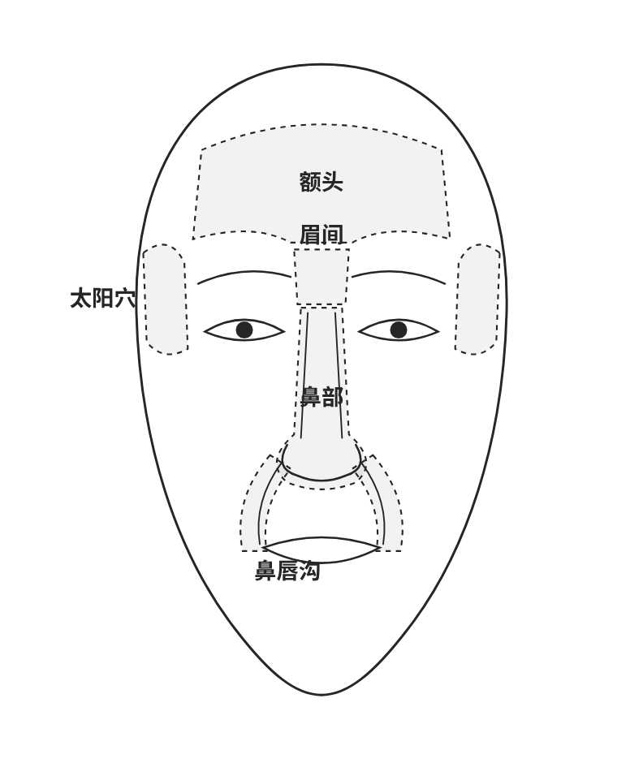
部位为示意。占比为两次全球文献综述中注射后视力损害病例的部位分布，一个病例可涉及多个部位，占比相加超过 100%。
病例与发生率
注射后视力损害的病例，有两次全球文献综述可以对照着看。2015 年的综述收集了 98 例，部位以眉间最多，占 38.8%，其次是鼻部 25.5%、鼻唇沟 13.3%、额头 12.2%；注射物以自体脂肪最多，占 47.9%，透明质酸占 23.5%；多数病例视力没有恢复，近四分之一同时出现了脑部的并发症^{[1]}。2019 年的更新收集了此后三年多新报告的 48 例，鼻部升到 56.3%，眉间 27.1%，额头 18.8%，鼻唇沟 14.6%，透明质酸占 81.3%^{[2]}。两次综述对部位的结论一致，都集中在鼻、眉间、额头和鼻唇沟；材料的构成变化很大。病例汇总能说明哪些部位、哪些材料报告得多，算不出每种材料的实际风险。
发生率要看大样本的登记数据。美国一项研究收集了 370 名皮肤科医生约 170 万支填充剂的注射记录，锐针平均每 6410 支发生 1 次血管栓塞，钝针平均每 40882 支 1 次；85% 的栓塞没有留下长期后遗症；鼻唇沟和唇部最容易发生，后果最重的在眉间；从业超过五年的医生，发生栓塞的机会比从业年限短的低约七成^{[3]}。按支数计，栓塞是罕见的并发症，但注射的人多，加上后果可能很重，每个准备在这些部位注射的人都应该知道它。
医生能做的预防
血管栓塞的预防，主要在医生一侧。有经验的医生会根据部位选择注射的层次，比如在骨膜表面或者血管较少的层次注射；在一些部位用钝针代替锐针，减少刺入血管的机会；注射前回抽、缓慢少量地推注，同时观察皮肤颜色的变化，一旦发白立即停止^{[1]}。钝针的栓塞率低于锐针，但仍会发生^{[3]}，这些措施都不能把风险降到零，所以事先准备好处理措施同样重要，比如透明质酸酶和急救药物，以及转诊到眼科和整形外科的通道。就医者看不到这些操作的细节，但可以通过面诊时的问答，判断医生有没有这方面的准备。
就医者能做的事
确认注射在有资质的医疗机构、由医生进行，医生是皮肤科或美容外科的主诊医师，查询方法见第 33、34 篇。在美容院、工作室、私人场所做鼻部和额头填充，出了栓塞几乎没有处理条件。
选择材料时，了解它能不能溶解。透明质酸出现栓塞时可以用透明质酸酶处理，自体脂肪、胶原和再生类材料不能被溶解，处理更困难。在高风险部位第一次注射的，可以和医生讨论材料的选择。
注射时如果感到突然剧烈的疼痛、眼睛不适或者看东西不清楚，立即告诉医生，不要忍着。注射完不要马上离开，在机构里留一段时间，请医生看一下注射部位和周围的皮肤颜色再走。回家后的头一两天，每隔几个小时在自然光下看一看，有疑问立即联系。做过鼻部手术、以前在同一部位注射过的，一定要告诉医生，包括用过什么材料、什么时候做的。
面诊中的三类问题
关于高风险部位注射，可以重点问三类问题。一是经验，这个部位你做得多不多，遇到过栓塞没有，当时怎么处理的。二是方法，用锐针还是钝针，打在哪一层，一次打多少。三是预案，如果发生栓塞，你们有没有透明质酸酶，谁来处理，夜里和节假日找谁，需要转诊时去哪家医院。
能把这三类问题说清楚的医生，对风险是有准备的。回答「我们从来没出过事」「你放心」而说不出具体预案的，可以再考虑。
常见误区
注射是小项目，在哪个部位打都一样。透明质酸能溶解，所以出了栓塞也不要紧。用了钝针就不会栓塞。打完马上离开，回家后才发现颜色不对。做过隆鼻手术，再在鼻部打填充没有影响。
面诊时可以问的问题
- 这个部位你做得多不多，遇到过血管栓塞吗？
- 用锐针还是钝针，打在哪一层？
- 用的材料能不能溶解？
- 发生栓塞时，你们有没有透明质酸酶，谁来处理，需要转诊时去哪家医院？
- 注射后我要在这里观察多久？
今天能做的一件事
如果近期准备在鼻、眉间、额头或太阳穴注射，把上面五个问题存进手机，面诊时逐条问，记下医生的回答。
证据等级 A/B。高风险部位、栓塞与失明的关系及预防措施依据加拿大学者 2015 年与 2019 年的两次全球文献综述，两次综述汇总的是已发表的病例报告；锐针与钝针的栓塞发生率依据美国皮肤科医生的多中心回顾性队列研究，数据来自医生自行填报，使用的是美国获批的填充剂；透明质酸酶的作用见第 21、41 篇所引综述。
参考文献
[1] Beleznay K, Carruthers J D A, Humphrey S, et al. Avoiding and treating blindness from fillers: a review of the world literature[J]. Dermatologic Surgery, 2015, 41(10): 1097-1117. DOI: 10.1097/DSS.0000000000000486.
[2] Beleznay K, Carruthers J D A, Humphrey S, et al. Update on avoiding and treating blindness from fillers: a recent review of the world literature[J]. Aesthetic Surgery Journal, 2019, 39(6): 662-674. DOI: 10.1093/asj/sjz053.
[3] Alam M, Kakar R, Dover J S, et al. Rates of vascular occlusion associated with using needles vs cannulas for filler injection[J]. JAMA Dermatology, 2021, 157(2): 174-180. DOI: 10.1001/jamadermatol.2020.5102.
于意云 何

第 41 篇 · 术后护理与风险
注射后的紧急信号
血管栓塞
速读 透明质酸、胶原、再生材料或自体脂肪注射以后，填充物如果进入血管或压迫血管，会造成局部缺血，这就是血管栓塞。皮肤上的表现是注射部位或附近发白、发灰、发紫，出现网状的花纹，疼痛持续加重；累及眼部的血管时，会出现视物模糊、视力下降、眼痛或看东西重影。多数在注射当时或几个小时内出现，少数在一两天内才变得明显。很多填充剂里加了局部麻醉药，疼痛可能不明显，颜色变化更值得注意。皮肤缺血出现在鼻背、眉间、额头一带时，同时发生视力损害的比例明显更高。出现这些情况，立即联系做治疗的机构和医生；联系不上，或者人在外地、在夜里，直接去有皮肤科、整形外科或眼科急诊的综合医院。视力损害目前没有稳定有效的治疗，出现视力异常，直接去眼科急诊。
打完针皮肤发白发紫、越来越痛，或者看东西模糊，立即回机构或去急诊。
适用人群
刚做完填充注射，对注射部位的颜色、疼痛拿不准的人；准备做填充注射，想提前知道风险和应对的人；家人刚做完注射，在身边照看的人。
立即联系治疗机构或去急诊的情况
- 注射后几分钟到几天内，注射部位或附近皮肤发白、发灰、发紫，出现网状花纹，疼痛持续加重
- 注射后视物模糊、视力下降、眼痛、看东西重影
- 注射肉毒毒素后出现吞咽困难、说话费力、呼吸困难
- 全身起疹、嘴唇或喉咙发紧肿胀、呼吸困难，直接打 120
- 说话含糊、一侧脸歪或一侧手臂无力，直接打 120
前三条，立即联系做治疗的机构和医生；联系不上，直接去有皮肤科、整形外科或眼科急诊的综合医院。视力异常，直接去眼科急诊。
血管栓塞
面部的血管很多，有些部位的血管走行表浅，或者和眼部的血管相通。注射的时候，填充物如果进入了血管，会随血流堵住下游的小血管；注射量较大、压力较高时，填充物也可能从外面压迫血管。被堵住或压迫的血管供应的那一片皮肤和组织就会缺血，时间长了会坏死，留下瘢痕。如果填充物沿着血管逆行进入了供应眼睛的血管，就可能损害视力，这是注射美容中后果严重的一种并发症^{[1]}。
文献中报告的注射后视力损害病例，部位以鼻部、眉间、额头、鼻唇沟较多，注射物早年以自体脂肪最多，近年以透明质酸为主^{[1][2]}。其他部位和其他材料也有报告。按注射支数计，血管栓塞是少见的并发症^{[3]}，但注射的人多，加上一旦发生需要在很短时间内处理，每个准备做填充注射的人都应该知道它的表现。
皮肤上的表现
皮肤缺血的变化往往有一个过程。注射当时或者不久，注射部位或附近的一片皮肤颜色变白、发灰，和周围的皮肤界限比较清楚；接着这片皮肤会出现蓝紫色、暗红色，或者网格样、大理石样的花纹；随后可能出现水疱、小脓疱，皮肤变黑，几天后形成坏死和结痂^{[1][4]}。疼痛通常比一般的注射后疼痛重，而且越来越重。
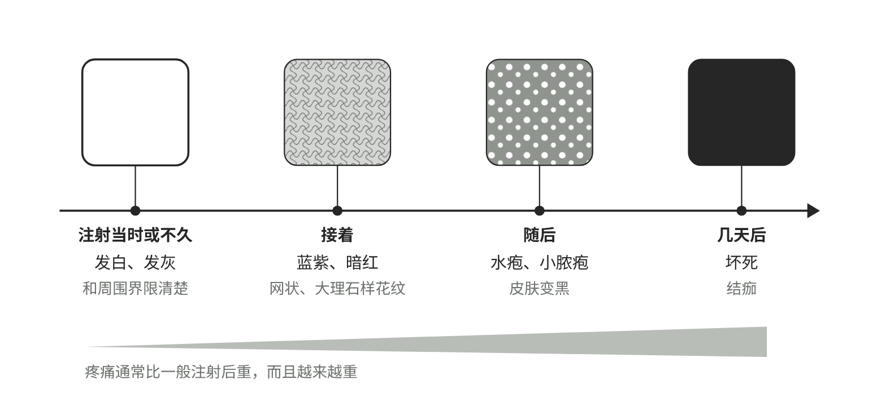
皮肤缺血的表现按出现的先后排列，各阶段持续的时间因人而异，颜色以灰度示意。
有两点要特别留意。一是很多透明质酸填充剂里加了利多卡因这类局部麻醉药，注射后一段时间内疼痛会减轻，所以颜色的变化比疼痛更可靠。二是表现可能出现在注射点以外的地方，比如在鼻唇沟注射，变化出现在鼻翼或上唇；在鼻背注射，变化出现在鼻尖或额头。
皮肤变化出现的位置，和视力风险有关。一项收集了 243 例有照片记录的皮肤缺血病例的系统综述，缺血累及鼻背、眉间、额头这一带，也就是眼动脉供血的区域时，39% 同时出现了视力损害；没有累及这一区域的，只有 0.8%^{[5]}。鼻背、眉间、额头的皮肤一旦变色，要同时留意眼睛。
和普通的淤青相比，淤青通常是一块边界不太规则的青紫，按压后颜色不会明显变化，疼痛轻、逐渐减轻，范围一般不扩大。实际上就医者很难自己分清。拿不准的时候，在自然光下拍一张清楚的照片，立即发给做治疗的机构和医生，同时打电话说明，让医生判断。
眼部和其他表现
累及眼部血管时，症状多在注射当时或几分钟内出现，表现为一侧眼睛突然看不清、视野缺损、眼痛、头痛，有的伴有眼睑下垂、眼球转动受限、恶心^{[1][2]}。少数情况下，栓塞会影响脑部血管，出现说话含糊、一侧肢体无力等卒中表现，这时直接打 120，卒中的识别见防猝死指北栏目第 13 篇。
视力损害的治疗效果，各项研究的结论是一致的，目前没有一种方法被证明稳定有效。2015 年综述的病例里，多数视力没有恢复^{[1]}；2019 年更新的 48 例里，完全恢复的 10 例，部分恢复的 8 例^{[2]}。向眼球后方注射透明质酸酶的做法，系统综述只找到 9 例记录，其中 2 例视力有改善，认为证据不足以支持^{[6]}。一份针对填充致盲处理的专家共识建议，非眼科医生的首要动作是立即把就医者转到急诊或眼科^{[7]}。所以眼部出现任何异常，不要回家观察，不要等第二天复诊，在机构里的立即告诉医生，已经离开的直接去最近的有眼科急诊的医院，同时通知做治疗的机构。
联系与就医顺序
发现上面的表现，按下面的顺序做，每一步都不要拖到第二天。
- 立即打电话给做治疗的机构和医生，说清楚注射了什么、在哪个部位、几点注射的、现在是什么表现，同时把照片发过去。
- 机构让你回去的，立即回去；路上不要自己开车。
- 联系不上机构，或者机构说「观察一下」而症状在加重，或者人在外地、在夜里，直接去有皮肤科、整形外科或眼科急诊的综合医院。
- 出现视力异常，直接去眼科急诊。
- 出现过敏表现、呼吸困难、卒中表现，直接打 120。
去医院时带上，或者用手机拍下，产品的名称、批号和标签，注射的部位、时间和用量，治疗机构和医生的姓名、电话。这些信息能帮急诊医生更快判断。
不要自己按摩、热敷、冷敷，或者自行用药，也不要等它自己好。透明质酸引起的皮肤栓塞，医生通常会使用透明质酸酶处理，国内外都有相应的综述和处理指南，是否使用、用多少由医生判断^{[4][8]}。胶原、再生类材料和自体脂肪不能被透明质酸酶溶解，处理更困难，更需要尽快就医。
注射之前能做的事
血管栓塞的预防，主要靠医生对面部解剖的熟悉、注射方式的选择和注射过程中的观察。就医者能做的，是在注射之前把应对安排好。
第一，确认注射在有资质的医疗机构、由医生进行，查询方法见第 33、34 篇。第二，面诊时问清楚，如果发生栓塞，这家机构有没有处理预案、有没有透明质酸酶、由谁处理，夜里和节假日打哪个电话。第三，问清楚注射的是哪一种材料，能不能溶解。第四，注射完不要马上离开，在机构里留一段时间，请医生看一下注射部位再走。第五，回家后的头一两天，每隔几个小时在自然光下看一看注射部位和周围的皮肤颜色，有疑问立即联系。在鼻部、眉间、额头、太阳穴这些部位注射，以上几点尤其要做到，高风险部位见第 24 篇。
常见误区
不怎么痛，就不可能是栓塞。颜色变了，以为是淤青，等几天看看。机构说「正常反应，观察一下」，症状加重了还在等。视力有点模糊，以为是累了，回家睡一觉。自己在家热敷、按摩，或者涂药膏处理。在美容院、工作室注射，出了问题找不到人。
面诊时可以问的问题
- 这次注射的是什么材料，能不能被溶解？
- 如果发生血管栓塞，你们的处理预案是什么，有没有透明质酸酶？
- 注射后哪些表现要立即联系你们，能不能写下来给我？
- 夜里和节假日，打哪个电话能找到能处理的医生？
- 如果需要去医院急诊，你们会不会陪同或者和医院联系？
今天能做的一件事
把「立即联系治疗机构或去急诊的情况」前三条存进手机备忘录，注射前再看一遍；把做治疗的机构和医生的电话存在同一条备忘录里。
证据等级 A/B。血管栓塞的表现、视力损害病例的部位与材料分布依据加拿大学者的两次全球文献综述；皮肤缺血区域与视力损害的关联依据美国学者 2023 年发表的系统综述，资料来自已发表的病例照片；栓塞发生率依据美国皮肤科医生的多中心回顾性队列研究；球后注射透明质酸酶的证据评价依据美国学者 2020 年的系统综述；非眼科医生的处理建议依据英国医美并发症协作组 2021 年的共识；透明质酸酶处理皮肤栓塞依据国内综述与英国医美并发症协作组的处理指南。
参考文献
[1] Beleznay K, Carruthers J D A, Humphrey S, et al. Avoiding and treating blindness from fillers: a review of the world literature[J]. Dermatologic Surgery, 2015, 41(10): 1097-1117. DOI: 10.1097/DSS.0000000000000486.
[2] Beleznay K, Carruthers J D A, Humphrey S, et al. Update on avoiding and treating blindness from fillers: a recent review of the world literature[J]. Aesthetic Surgery Journal, 2019, 39(6): 662-674. DOI: 10.1093/asj/sjz053.
[3] Alam M, Kakar R, Dover J S, et al. Rates of vascular occlusion associated with using needles vs cannulas for filler injection[J]. JAMA Dermatology, 2021, 157(2): 174-180. DOI: 10.1001/jamadermatol.2020.5102.
[4] Murray G, Convery C, Walker L, et al. Guideline for the management of hyaluronic acid filler-induced vascular occlusion[J]. The Journal of Clinical and Aesthetic Dermatology, 2021, 14(5): E61-E69.
[5] Soares D J, Bowhay A, Blevins L W, et al. Patterns of filler-induced facial skin ischemia: a systematic review of 243 cases and introduction of the FOEM scoring system and grading scale[J]. Plastic and Reconstructive Surgery, 2023, 151(4): 592e-608e. DOI: 10.1097/PRS.0000000000009991.
[6] Paap M K, Milman T, Ugradar S, et al. Examining the role of retrobulbar hyaluronidase in reversing filler-induced blindness: a systematic review[J]. Ophthalmic Plastic and Reconstructive Surgery, 2020, 36(3): 231-238. DOI: 10.1097/IOP.0000000000001568.
[7] Walker L, Convery C, Davies E, et al. Consensus opinion for the management of soft tissue filler induced vision loss[J]. The Journal of Clinical and Aesthetic Dermatology, 2021, 14(12): E84-E94.
[8] 陈筑昕, 蒋承安, 刘凯. 透明质酸酶在透明质酸软组织填充并发症治疗中的应用[J]. 组织工程与重建外科杂志, 2017, 13(3): 175-177. DOI: 10.3969/j.issn.1673-0364.2017.03.016.
于意云 何

文献总表
试点五篇引用的 24 份文献，按首次出现的篇目排列
1. 中国中西医结合学会皮肤性病专业委员会色素病学组, 中华医学会皮肤性病学分会白癜风研究中心, 中国医师协会皮肤科医师分会色素病工作组. 中国黄褐斑诊疗专家共识（2021 版）[J]. 中华皮肤科杂志, 2021, 54(2): 110-115. 引用篇目 1、12
2. Glogau R, Kane M, Beddingfield F, et al. OnabotulinumtoxinA: a meta-analysis of duration of effect in the treatment of glabellar lines[J]. Dermatologic Surgery, 2012, 38(11): 1794-1803. DOI: 10.1111/j.1524-4725.2012.02582.x. 引用篇目 1、20
3. 卫生部. 医疗美容服务管理办法[Z]. 2002 年发布, 2016 年修订. 引用篇目 1
4. 新华社. 国家卫生健康委 2026 年 2 月 10 日新闻发布会关于轻医美的报道[EB/OL]. 新华网, 2026-02-10. https://www.news.cn/politics/20260210/fb406285eb1b421c9bf52c3c4cbfd211/c.html 引用篇目 1、12、20
5. 国务院. 医疗机构管理条例[Z]. 1994 年发布, 2022 年修订. 引用篇目 1
6. Anderson R R, Parrish J A. Selective photothermolysis: precise microsurgery by selective absorption of pulsed radiation[J]. Science, 1983, 220(4596): 524-527. DOI: 10.1126/science.6836297. 引用篇目 12
7. Contini M, Hollander M H J, Vissink A, et al. A systematic review of the efficacy of microfocused ultrasound for facial skin tightening[J]. International Journal of Environmental Research and Public Health, 2023, 20(2): 1522. DOI: 10.3390/ijerph20021522. 引用篇目 12
8. Chan H H L, Manstein D, Yu C S, et al. The prevalence and risk factors of post-inflammatory hyperpigmentation after fractional resurfacing in Asians[J]. Lasers in Surgery and Medicine, 2007, 39(5): 381-385. DOI: 10.1002/lsm.20512. 引用篇目 12
9. 国家药品监督管理局. 关于调整《医疗器械分类目录》部分内容的公告（2022 年第 30 号）[Z]. 2022. 引用篇目 12
10. 国家药品监督管理局. 2024 年第 84 号公告（射频治疗仪、射频皮肤治疗仪类产品第三类医疗器械管理执行时间顺延至 2026 年 4 月 1 日）[Z]. 2024. 引用篇目 12
11. 国家医疗保障局. 美容整形类医疗服务价格项目立项指南（试行）[Z]. 2025. 引用篇目 12
12. Allergan Aesthetics. Allergan Aesthetics launches BOTOX® Cosmetic (onabotulinumtoxinA) for masseter muscle prominence (MMP) in adults in China[EB/OL]. 2024-09. 引用篇目 20
13. 华东医药股份有限公司. 公告编号 2026-012，参股公司注射用重组 A 型肉毒毒素获批上市[Z]. 巨潮资讯网, 2026-03-28. https://static.cninfo.com.cn/finalpage/2026-03-28/1225042505.PDF 引用篇目 20
14. Rahman E, Mosahebi A, Carruthers J D A, et al. The efficacy and duration of onabotulinum toxin A in improving upper facial expression lines with 64-unit dose optimization: a systematic review and meta-analysis with trial sequential analysis of the randomized controlled trials[J]. Aesthetic Surgery Journal, 2023, 43(2): 215-229. DOI: 10.1093/asj/sjac253. 引用篇目 20
15. U.S. Food and Drug Administration. 2009 年关于肉毒毒素类产品远处扩散风险、要求加注黑框警示并说明各产品单位不可互换的安全性通报[EB/OL]. 2009. 引用篇目 20
16. Rahman E, Alhitmi H K, Mosahebi A. Immunogenicity to botulinum toxin type A: a systematic review with meta-analysis across therapeutic indications[J]. Aesthetic Surgery Journal, 2022, 42(1): 106-120. DOI: 10.1093/asj/sjab058. 引用篇目 20
17. Beleznay K, Carruthers J D A, Humphrey S, et al. Avoiding and treating blindness from fillers: a review of the world literature[J]. Dermatologic Surgery, 2015, 41(10): 1097-1117. DOI: 10.1097/DSS.0000000000000486. 引用篇目 24、41
18. Beleznay K, Carruthers J D A, Humphrey S, et al. Update on avoiding and treating blindness from fillers: a recent review of the world literature[J]. Aesthetic Surgery Journal, 2019, 39(6): 662-674. DOI: 10.1093/asj/sjz053. 引用篇目 24、41
19. Alam M, Kakar R, Dover J S, et al. Rates of vascular occlusion associated with using needles vs cannulas for filler injection[J]. JAMA Dermatology, 2021, 157(2): 174-180. DOI: 10.1001/jamadermatol.2020.5102. 引用篇目 24、41
20. Murray G, Convery C, Walker L, et al. Guideline for the management of hyaluronic acid filler-induced vascular occlusion[J]. The Journal of Clinical and Aesthetic Dermatology, 2021, 14(5): E61-E69. 引用篇目 41
21. Soares D J, Bowhay A, Blevins L W, et al. Patterns of filler-induced facial skin ischemia: a systematic review of 243 cases and introduction of the FOEM scoring system and grading scale[J]. Plastic and Reconstructive Surgery, 2023, 151(4): 592e-608e. DOI: 10.1097/PRS.0000000000009991. 引用篇目 41
22. Paap M K, Milman T, Ugradar S, et al. Examining the role of retrobulbar hyaluronidase in reversing filler-induced blindness: a systematic review[J]. Ophthalmic Plastic and Reconstructive Surgery, 2020, 36(3): 231-238. DOI: 10.1097/IOP.0000000000001568. 引用篇目 41
23. Walker L, Convery C, Davies E, et al. Consensus opinion for the management of soft tissue filler induced vision loss[J]. The Journal of Clinical and Aesthetic Dermatology, 2021, 14(12): E84-E94. 引用篇目 41
24. 陈筑昕, 蒋承安, 刘凯. 透明质酸酶在透明质酸软组织填充并发症治疗中的应用[J]. 组织工程与重建外科杂志, 2017, 13(3): 175-177. DOI: 10.3969/j.issn.1673-0364.2017.03.016. 引用篇目 41

